Relatório - Covid

Geovanna Favilla

14/03/2022

## 1 - Introdução

Resultado da análise estatística básica sobre os efeitos da pandemia do novo corona vírus. Os dados foram coletados a partir do sistema público de saúde de Bauru - SP

## 2 - Análise Inicial

Para analisar a frequencia em que cada grupo etário era acometido pela nova doença, um histograma foi gerado. Assim, é possível comunicar visualmente com maior facilidade os grupos mais afetados na região.

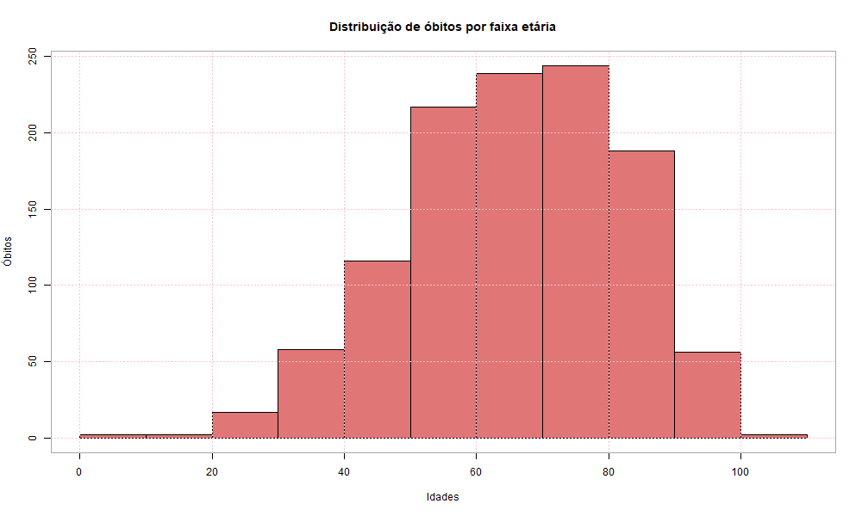

Histograma - faixa etárias

É possível também analisar a média - em dias - de hospitalização, separando os dados entre origem pública e privada:

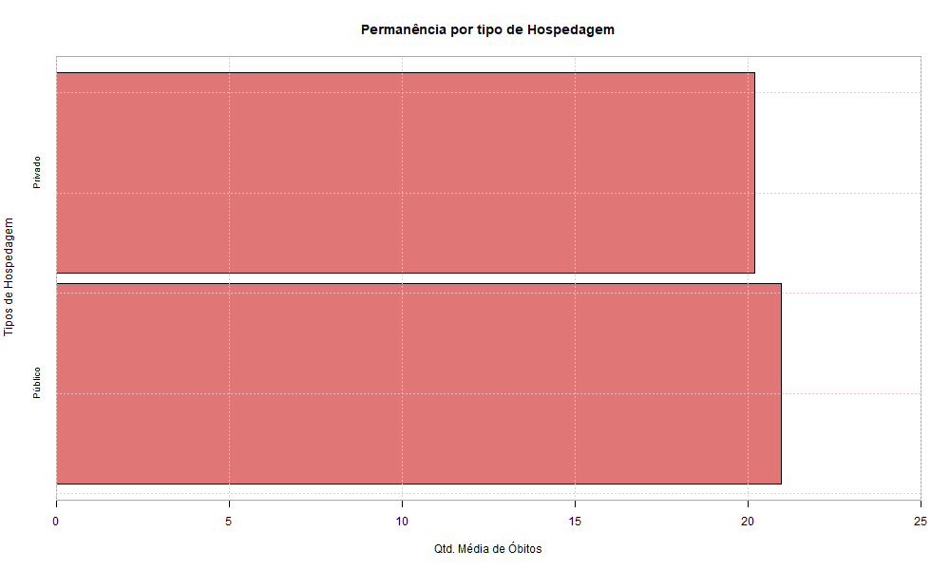

Gráfico 01 - Média de internação

É possível analisar, ainda que parcialmente, o número de óbitos ocorridos durante o período amostrado:

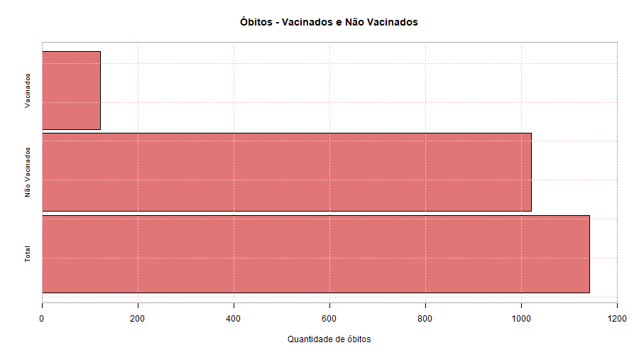

Gráfico 02 - Óbitos

Outro aspecto importante (e muito discutido) na análise do background de cada paciente são as comorbidades pré-existentes. A partir dos dados fornecidos, é possível visualizar o panorama básico da região da cidade de Bauru no que toca a esse assunto:

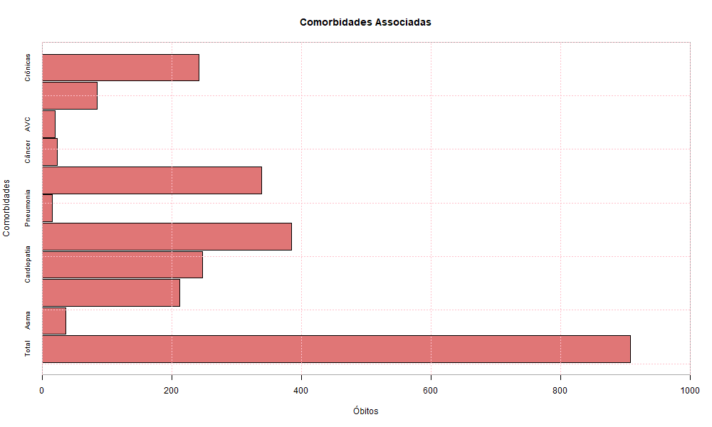

Gráfico 03 - Comorbidades Associadas

Por fim, uma análise superficial da evolução de óbitos durante a parte mais crítica da pandemia. Podemos notar a acentuação e o crescimento da curva de óbitos durante o referido período:

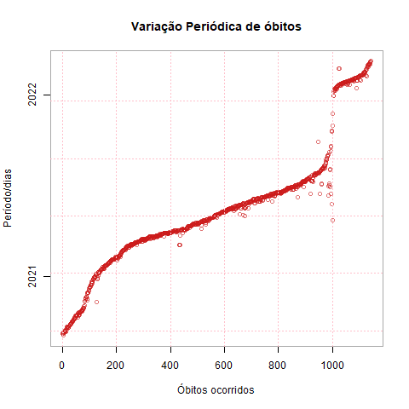

Gráfico 04 - Variação de óbitos durante período crítico